صناعــــــــــــة السياحــــــــــة بين الساحل والصحــــــــــــراء
دراســــــــــة ميدانية لتجـــــربة دبــــي
Tourism Industry Between the cost and Desert :Afield study of Dubai Experiment

ا.م.د. محمـــــــد طـــــه نايل الحياني
Instructor.Dr.mohammad taha n.al-hayany

جامعــــــة الانبار Anbar University
كلية التربية للعلوم الإنسانية College Of Education For Human Science
قســـــم الجغــرافية Department Of Geography

الكلمة المفتاح : صناعــــــــة السياحة
البريد الالكتروني :- Dmth2013@yahoo.com

مستخلــــص البحــــــث
تعد سواحل الأمارات بشكل عام وساحل دبي بشكل خاص ذات دور محوري في الماضي والحاضر في جذب الإنسان مقيما أو سائحا من خلال العلاقة التاريخية كمركز للنشاط البشري الذي تطور ونما الى ما وصل اليه اليوم من قوة الجذب الذي أعطى لهذه الأمارة الخليجية أهمية موقعيه جعلت منها مدينة تتوجه إليها أنظار العالم المتقدم والنامي وأصبحت موضع مقارنة في أذهان الباحثين ومنهم الجغرافيين مع مدن عربية وعراقية اخرى اقل منها قسوة في الظروف البيئية وأفضل ظروف طبيعية وبشرية لكنها لم تصنع سياحة مثلما صنعت دبي وما هذا البحث إلا توجهات جغرافية ميدانية تسهم في تنمية الفكر البحثي الميداني والوعي البيئي وكشف سبل الارتقاء بالسياحة وأهميتها واتجهت هذه الدراسة الميدانية الى التوصل ومعرفة ماياتي:-
- مدى التطور البيئي الذي أصاب ساحل دبي ومدى تأثيرات التصحر والتلوث فيه وكيف تم مواجهتها من خلال دراسة منطقتين مختلفتين في التطور في جميرا (1) وجميرة (2).
- التوعية البيئية المجتمعية لأهمية الحياة الفطرية عند الساحل وحواف الصحراء والوقوف على تنوعها الحيواني والنباتي ودور المجتمع في رعايتها والمحافظة عليها.
- الوقوف على أهمية استغلال عناصر البيئة ومنها الساحل البحري في الجذب السياحي خاصة ودبي بشكل عام وتأثيرات الصحراء.

مقـــــــــــدمة
تعد سواحل الأمارات بشكل عام وساحل دبي بشكل خاص ذات دور محوري في الماضي والحاضر في جذب الإنسان مقيما او سائحا من خلال العلاقة التاريخية كمركز للنشاط البشري الذي تطور ونمى الى ما وصل اليه اليوم من قوة الجذب الذي أعطى لهذه الأمارة الخليجية أهمية موقعيه جعلت منها مدينة تتوجه إليها أنظار العالم المتقدم والنامي وأصبحت موضع مقارنة في أذهان الباحثين ومنهم الجغرافي وما هذا البحث إلا توجهات جغرافية ميدانية تسهم في تنمية الفكر البحثي الميداني واستثمار اهتمامات منظمات المجتمع المدني ومنهم طلاب المدارس والمعاهد والجامعات واسهام منظمات البيئة وشركات النفط في رفد التوجهات البحثية في مجال حماية البيئة وقد عمل الباحث لعدة سنوات في هذا المجال*.
مشكلة البحـــــــــث
تتجه هذه الدراسة إلى الإجابة عن التساؤلات الآتية :-
1. ما مدى التطور البيئي الذي أصاب ساحل دبي ومدى تأثيرات التصحر والتلوث فيه وكيف تم مواجهتها من خلال دراسة ميدانية لمنطقتين في جميرة 1 وجميرة 2 ومحيطهما الصحراوي؟
2. الحياة الفطرية وتنوعها وكيفية المحافظة عليها وتأهيلها في تنمية السياحة ؟.
3. كيفية توجيه أنظار منظمات المجتمع المدني والمؤسسات في مدن ودول أخرى مثل العراق إلى أهمية السواحل والحياة الفطرية في البيئة الصحراوية والساحلية . وما دور المؤسسات والمنظمات والشركات في رعاية البيئة ؟

أهــــــداف البحــــــث
1. دراسة البعد التاريخي في تطور البيئة الساحلية الصحراوية ومدى ما وصلت إليه البيئة من نمو للتقنيات والحداثة التي تسببت في صناعة السياحة .
2. مقارنة بين ساحلين أحدهما متطور (جميرة 1) وساحل لا يزال بكر في (جميرة 2) في ظروف بيئية صحراوية ومناخية قاسية لكنها سخرت لخدمة السياحة الواعدة.
3. التوصل إلى استنتاجات وتوصيات حول تطوير البيئة الساحلية وتنمية الوعي البيئي المجتمعي ومن ثَمَّ السياحي.

حــــــدود البحث المكانية والزمانية
تتحدد الحدود المكانية للبحث بساحل دبي ومحيطه الصحراوي بشكل عام وساحل جميرة1 (الساحل المفتوح) وجميرة 2 كنموذج للتطور في الأول وطور التطوير في الساحل الثاني ومدى ارتباط ذلك بحركة السياحة وتنمية النشاط السياحي والاقتصادي اما من الناحية الزمانية فينصب البحث للفترة من 1999 الى2010م للوقوف على التغيرات التي حصلت لدبي وسواحلها وصحاريها ذات الأهمية السياحية الجاذبة.
هيكلية البحــــــث
تم تناول البحث بشكل متسلسل لاستيفاء متطلباته وهي:-
- تم التطرق دراسة المتغيرات التاريخية لبيئة دبي الصحراوية والساحلية وتحديد منطقة الدراسة واستعمالات الأرض ومنها السياحية بشكل عام والساحل بشكل خاص.
- استعراض العوامل الطبيعية الفاعلة في التأثير على بيئة دبي وسواحلها وصحرائها.
- دراسة العوامل البشرية ومقومات صناعة السياحة في دبي ووضع الاستنتاجات والتوصيات.

أســلــــوب البحـــــــــث
يركز البحث على الجانب العملي وتدريب الطلاب على كيفية التعامل مع البيئة الساحلية وعلاقتها بصناعة السياحة من خلال ما يأتي:-
- مسح ميداني لمنطقة الدراسة واختيار أنموذج من ساحل دبي المطور (جميرة 1) وآخر في طور التطور (جميرة 2).
- إجراء قياسات ميدانية لأبعاد منطقة الدراسة وقياس أحوال الطقس والمناخ من خلال أجهزة قياس من قبل الباحث وإشراك المتدربين في دراسة بيئية عن صناعة السياحة من خلال دعم منظمة الامارات للبيئة وشركة (شل النفطية)*.
- المشاهدة المباشرة واستخدام التصوير الفوتوغرافي لمعالم البيئة الساحلية والصحراوية.
- إجراء المقابلات الشخصية مع المسؤولين في المؤسسات البيئية والحكومية.
- استخدام المصادر المكتبية من الكتب والدوريات والمجلات البيئية والنشرات وشبكة الانترنيت التي تتعلق ببحوث البيئة وصناعة السياحة .
مفاهيـــــــــم ومصطلحات
* شل شركة نفطية عملاقة تهتم ببرنامج حماية البيئة في دولة الإمارات كجزء من التزاماتها لحماية البيئة ضمن برنامج سنوي (نحو بيئة افضل لدولة الامارات المتحدة).
* التلوث ((pollution هو وجود مواد سمية في الماء والهواء والتربة يؤثر في عناصر البيئة سلبا .
* صناعة السياحة Tourism Industry)) هي عملية تأهيل البيئة وتحويلها الى بيئة جاذبة للسياح.
وأخيرا وليس آخراً يروم الباحث الوصول إلى مشتركات توعوية وتدريبية للتعامل مع بيئة دبيالساحلية وسياحتها الجاذبة ذات التنوع والأهمية البارزة .

المبحـــــث الاول

ألمتغيرات التاريخية وأثرها في صناعة السياحــــة في مدينة دبي
تعود بدايات ظهور دبي إلى أوائل القرن التاسع عشر بعد ان كانت قرية صغيرة ساحلية ، وبدأت باستقبالإقدام المهاجرين من قبيلة بوفلاسا بزعامة مكتوم بن بطي مؤسس أول مشيخه مستقلة في دبي وقد وفر موقعها وضعا تجاريا حرا للتجارة وأصحاب المهن والطواويش (الباحثين عن اللؤلؤ) والغواصين وتستقبل السفن التجارية من جهات مختلفة من العالم وأصبحت من أهم المراكز التجارية في سواحل الخليج.⁽¹⁾
تولى حكم الإمارة كل من سعيد بن مكتوم الذي حكم مدة 45 سنة الذي شجع التجارة وخلفه من بعده ابنه الشيخ راشد عام 1958م واستمر حكمه لمدة نصف قرن الذي ارسى دعائم نهضتها وأصبحت ذات أهمية اقتصادية وسياحية بارزة ثم تولى بعد ذالك ولديه مكتوم بن راشد وبعده محمد بن راشد الذي قدم دبي كجوهرة جاذبة للعالم بتنمية اقتصادية وسياحية مستدامة واستطاع تذليل قسوة المناخ الصحراوي والساحل الذي تتشبع نسماته بالرطوبة بوسائل ساعدت على أن تبحث دبي عن الأجمل والأفضل والأكبر والأطول في فضائها الخضراء وفي مؤسساتها وأسواقها وأبراجها والاهم بين مدن العالم في جاذبيتها السياحية كما سنرى لاحقا
ولم تتوقف أهمية ساحل دبي على السياحة بل أصبحت تعج بالحركة التجارية منها واليها وصارت موانئها (راشد وجبل علي والخور) من أكثف السواحل الخليجية جذبا للسياحة والتجارة ودبت فيها اثأر التلوث البشري وأصبح لزوما الوقوف بوجه التخريب البيئي الذي طال الساحل والمياه الإقليمية *⁽²⁾ من خلال طرح فضلات السفن من النفط في المياه إضافة إلى ما تطرح من مخلفات المدينة من فضلات المجاري وغيرها .
والتلوث هو وجود مواد إضافية في الهواء والماء أو الغذاء تحل كيفيا أو كميا في نسب المواد الحياتية في المكان الذي يعيش فيه الإنسان ويؤثر فيه ويتأثر به⁽³⁾.

تسميـــة دبـــي
يرجح ان تسمية دبي لغويا هو تصغير لكلمة (دبيب الضب) وهو نوع من الزواحف الكثيرة التي تدب في دبي وحملت دبي تسميات منها (دانة الخليج) و(عروس الخليج)⁽⁴⁾ نظرا لموقعها الاستراتيجي على ساحل الخليج (انظر الخريطة رقم (1) مما جعلها بيئة جاذبة سياحيا واقتصاديا في الماضي والحاضر.
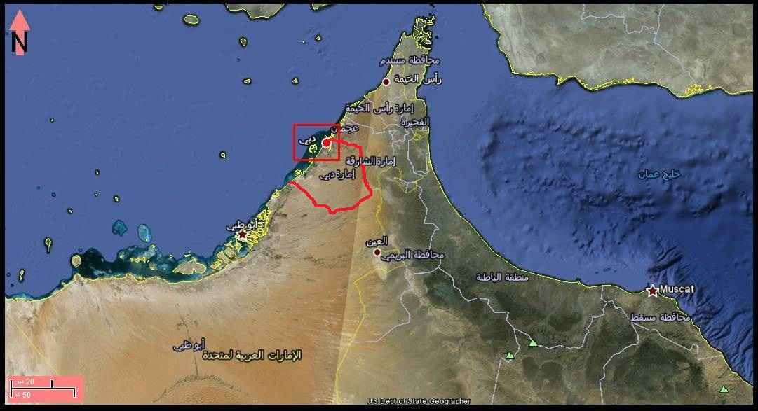
خريطـــــة رقم (1) موقع أمارة دبي بالنسبة لدولة الأمارات العربية المتحدة.
المصدر- الباحث بالاعتماد على الموقع الالكترونيhttp://maps.google.com

اقتصــاد دبــــــي
تتميز إمارة دبي بأن دخلها الاقتصادي لا يعتمد على الإيرادات النفطية بشكل أساسي على عكس بقيّة دول الخليج العربي حيث يعتمد اقتصادها على التجارة والعقارات والخدمات المالية وعلى السياحة بدرجة متقدمة ، اما النفط والغاز فيشكل 6% من إجمالي الاقتصاد وجلبت النهضة الاقتصادية والعمرانية الكبيرة التي في دبي شهرة للإمارة لتحتل مكانة مرموقة عالميا وعربيا⁽⁵⁾ حيث فيها تعقد المؤتمرات الدولية والإقليمية ذات الأهمية البيئية**وأصبحت صحراءها بفضل حماية بيئتها والاهتمام بحياتها النباتية والحيوانية الفطرية سياحية جاذبة حيث سباقات الهجن والخيل وراليات السيارات وسباقات السيارات على التلال الرملية والرياضات الساحلية والتزلج على الرمال والمياه .

منطقــــة جميــــــرة تاريخيا
لم يعرف الكثير عن تاريخ دبي الموغل في القدم ألا بعد الحفريات التي تمت مؤخرا في مناطق مختلفة ومنها جميرة ومناطق مجاوره لها في أم سقيم والقوز ، حيث دلت منطقة الدراسة أنها كانت تنظم مجتمعات الصيد ويعود ذلك إلى الإلف الخامس ق.م حيث كانت التجارة مزدهرة مع السومريين عند وادي دجلة والفرات في الشمال والقبائل في المنطقة المحيطة، تعد جميره موقعا مهماً عبر التاريخ يعود الى القرن السابع عشر الميلادي وقد انزاحت رمال هذه المنطقة عن بقايا مدينة اسلامية كاملة مبنية ذات مساكن جميله وساحة تسوق متميزة فيها الزخارف المصفوفة عند جدرانها مما يدل على ذوق وفن رائع توارثته دبي منذ القدم وهذه تمثل بدايات الجذب السياحي، وقد تم اكتشاف مجموعة من المساكن الأحادية الغرف وساحة تسوق فيها، كما يؤشر هذا الموقع وجود أكواخ للصيادين يرجع إلى العصر الساساني للمدة بين القرنين الثالث والسابع الميلادي ويحتوي الكوخ على قلاع وشباك يستخدمها لصيد الحيوانات البرية والأسماك⁽⁷⁾.
وفي عام 1862 فتحت شركة الهند للملاحة التجارية امتيازا بريديا يربط الهند بالخليج وأصبح ساحل دبي وخورها يعجان بالسفن المحملة بأنواع السلع والبضائع.⁽⁸⁾ وما أشبه اليوم بالبارحة .
ألاهمية التاريخيـــة لساحل دبي وظهيرها الصحــــراوي
تعود أهمية ساحل دبي إلى بداية اكتشافه من قبل الاسكندر الكبير في القرن الرابع ق.م حيث كانت السفن تلقي مراسيها في خور المدينة وهي تنقل التجارة بين الصين والهند شرقا والبرتغال وهولندا وفرنسا وبريطانيا غربا . كما عرف ساحل دبي الغوص والاتجار باللؤلؤ منذ خمسة عشر قرنآ حيث شهد عام 1822م انتقال عشيرة بوفلاسه وهي بطن من قبيلة بني ياس وعلى رأسهم عبيد بن سعيد مكتوم بن بطي من ابو ظبي واستقروا في دبي, عام 1835م وقع هؤلاء اول اتفاق من سلسلة اتفاقيات للمهادنة البحرية تعهدوا بالامتناع عن التنازع مع القبائل الأخرى في فترات صيد اللؤلؤ في موسم الصيف⁽⁶⁾ وهذا مؤشر ايجابي على توارث الأمن والأمان في هذه المدينة الجاذبة للسكان لوجود الحماية الذاتية ولا تزال قلاع حمايتها شاخصة حيث كانت تصد غارات البدو من الصحراء على هذه المستقرات البشرية⁽⁷⁾ آنذاك وهي جزء من مناطق الجذب السياحي في الوقت الحاضر.
مورفولوجيــــة ساحل دبــــي
ساحل دبي يمتد مسافة تقدر 45 ميلا على ساحل الخليج العربي واعتمدت الدراسة الميدانية من قبل الباحث منطقتين في جميرة 1 وجميرة 2 ورغم تواصل المنطقتين الا انهما يختلفان في الامتداد حيث الساحل الأول (المفتوح) بطول 650م وعرض متفاوت الابعاد والمنطقة الثانية عند جميرة 2 بالطول نفسه وعرض متفاوت الابعاد وهذا ما يعطي الدراسة أهمية علمية متوازنة انظر خريطة رقم (2) شكل (الساحل المفتوح)*هلالي محدب قليلا باتجاه اليابس وداخلها يمثل قوسا يحتضن مياه ضحلة تتدرج بالعمق والمسافة 300م اما ساحل جميرة 2 فساحل اقل تقوسا متدرج منحدر نحو العمق توجد فيه تيارات بحرية جعلت من مياه هذا الساحل اقل جذبا سياحيا ولا يصلح للسباحة الا في مناطق قليلة.

خـــــــريطة رقــــم (2)

جزء:ِ من منطقة الدراسة في (منطقة جميرة 1 وجميرة2) ومحيطها الصحراوي السياحي
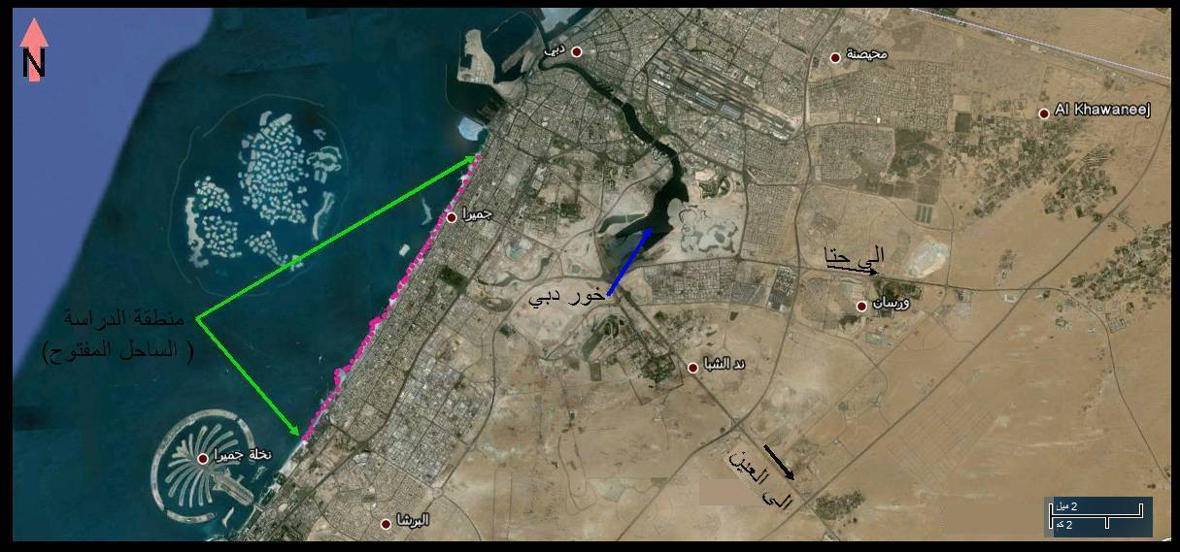
متنزهات الخوانيج الصحراوية
مرابع تلال الامارات الصحراويه
منطقة دراسة جميرة1
سباقات الهجن
متنزهات وحدائق الخور
جزيرة العالم-جميرة
جزيرة النخله
منطقة دراسة جميرة/2
N
الباحث بالاعتماد على:-. 2009http://maps.google.com. والدراسة الميدانية من 7/2/2009الى 6/5/2009
استطاعت الجهات الحكومية ومنها البلدية ان تزاوج بين الماء والصحراء في منطقة أخذت نصيبها من البنى التحتية والإنشاءات حيث سحبت بعض مياه الساحل في هذه المنطقة وغيرها إلى داخل مناطق صحراوية حيث أصبحت الخيران (جمع خور وهو لسان مائي داخل الصحراء) والبحيرات الزرقاء والفضاءات الخضراء المطلة عليها مشاهد ذات جمالية نادرة كما سحبت دبي اليابس الى داخل مياه الساحل في جزر صناعية منها جزيرة النخلة وجزيرة العالم (انظر خريطة 2) في مشاهد أخّاذة في جمالها وروعة في تصميمها العمراني الذي حافظ على تراث دبي والإمارات بحداثة وتقنيات عصرية وهذا التداخل بين الصحراء ومياه الساحل يعد تجربة فريدة من نوعها في المنطقة وأصبحت تجربة يمكن ان تستفيد منها مدن عربية وعراقية أخرى تتجه الى تنمية سياحية واعدة .

استعمالات الأرض في منطقة (جميره1 وجميره2)
من خلال المسح الميداني في منطقتي الدراسة والوقوف على تفاصيلها الرئيسية واستعمالات الأرض فيها انظر الجدول رقم (1) جــــــدول رقم (1)
استعمالات الارض في منطقة الدراسة (جميرة 1 جميرة 2)
الساحل | مساحة  ارض  اشجار ظليةم2 | % | مساحة  ارض  زهور وقتيةم2 | % | عدد المطاعم | % | عدد الفنادق | % | عدد النوادي | % | عدد الحمامات | % | عدد سقائف الصيادين | % | عدد  ابراج  مراقبة | %
جميرة1 الساحل المفتوح | 3000 | 89 | 1500 | 89 | 6 | 75 | 3 | 75 | 8 | 80 | 10 | 83 | 5 | 4’33 | 3 | 75%
جميرة2ا | 350 | 11 | 180 | 11 | 2 | 25 | 1 | 25 | 2 | 20 | 2 | 17 | 10 | 6’66 | 1 | 25%
المجموع | 3350 | 100 | 1680 | 100 | 8 | 100 | 4 | 100 | 10 | 100 | 12 | 100 | 15 | 100 | 4 | 100
المصدر : الباحث بالاعتماد على الدراسة الميدانية مصدر سابق
يتبين ان الساحل المفتوح تتوفر فيه معالجات بيئية كثيرة منها توافر أشجار ظليّة (افريقية المصدر) على مساحة تمثل 89% وهي دائمة الخضرة وذات فروع علوية مظلية الشكل توفر الظل المطلوب للسياح والمصطافين من المواطنين والوافدين من لهيب الشمس، ومشتى متميز في دفئه واعتدال حرارة شمسه المشرقة كما وتتوفر نفس النسبة من مساحة الأرض المزروعة بالزهور الوقتية التي تزرع عدة مرات بألوان وهندسه رائعة تجذب وتروح عن النفوس إضافة إلى المرافق السياحية من المطاعم والفنادق والنوادي الاجتماعية إضافة إلى توفر حمامات السباحة ذات المياه العذبة بعد الخروج من مسابح الشاطئ المفتوح المالحة وتتوفر سقائف لمكوث الصيادين وهي عند حواف الساحل البعيد عن حركة السياح والوافدين كما توجد (3) أبراج تراقب تيارات مياه البحر عند الساحل المفتوح وإنقاذ الغرقى والغوص لتنظيف المسابح كما يجوب الساحل عدد من المفتشين البيئيين ، ومن الملفت للنظر ان النباتات الفطرية لا تتوفر في هذا الساحل عكس ساحل جميرة (2) الذي يعج بالنباتات والأحياء الفطرية والذي يعاني من ندرة المرافق السياحية حيث لا تتجاوز 11% من الأشجار الظلية ومثلها من مساحات الزهور الوقتية و25% لكل من النوادي والمطاعم بالقياس إلى ما يتوفر في الساحل الأول وهذا ما يؤشر تدهور بيئي في الساحل الثاني مما جعله طاردا السياح المحليين ومن الوافدين المصطافين وأصبحت بعض المعالم السياحية تستأثر بحصة الأسد كما في فندق برج العرب ذو 7 نجوم وجزر النخلة والعالم والمارينا وبحيراتها ومناطق ساحلية سياحية جاذبة انظر الشكل رقم (1)

شكل رقــــــــم (1)
استعمالات الأرض في منطقة الدراسة (جميرة 1 جميرة 2) وفق النسب المئوية
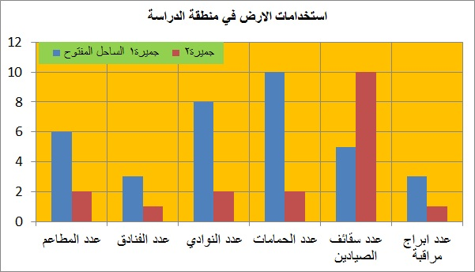
الباحث : بالاعتماد على جدول رقم (1)

البيئة الساحلية والصحراوية وأثرها في سياحة دبي

يعد ساحل دبي من السواحل الغنية بالبيئات الفطرية وهي تتحمل الكثير من التغيرات الحياتية الناتجة عن التنمية الاقتصادية والسياحية وقد تباينت نسب استعمالات الأرض للأغراض المختلفة من بينها المطاعم والفنادق والخدمات الترفيهية والمحميات الطبيعية فقد أخذت حيزا مهما من استعمالات الأرض لإغراض السياحة والتي أصبحت احد أهم أدوات الجذب السياحي في دبي ويمكن تقسيم البيئة الساحلية والصحراوية لدبي وكما يأتي:-
- الحيز المكاني لبيئة المد والجزر
وهي منطقة مستطيلة ممتدة على الشاطئ تغمرها مياه المد وتنسحب عنها في الجزر وتترك أمواج المد خلفها الكثير من الإحياء الفطرية التي تمارس الاختفاء بين صخور كاسر الأمواج أو في رمال الساحل كالسرطانواليرقات إضافة إلى نمو حياة نباتية طبيعية أو مزروعة وقد تابع المتدربين إنقاذ الكثير من الإحياء الفطرية المحشورة بين الصخور لاحظ الصورة رقم (1) والخريطة رقم (3) وتعد أهم البلاجات المشمسة التي يؤمها الكثير من السياح والمقيمين .
2. الحيز المكاني للشعاب المرجانية يوجد الحيز المكاني للشعاب المرجانية حول الجزر في الغالب وتوجد شعاب مرجانية ساحلية وهي مناطق جميلة وجاذبة سياحيا وتوجد فيها تجمعات الأسماك والإحياء الأخرى التي تجد الغذاء والأمان.

صــــــورة رقم (1)
طلاب متدربين يقومون بإنقاذ بعض الأحياء المحشورة بين صخور كاسر الأمواج كجزء من التوعية البيئية السياحية
التقطت الصورة من قبل الباحث بتاريخ 18/2/2009

3. الحيز المكاني لشجرة القرم والأشجار الأخرى

تنبت شجرة القرم عند الساحل والصحراء وتحتاج إلى المياه وتتحمل الملوحة ولها جذور هوائية وتغطيها مياه المد ويعيش على أغصانها وأوراقها يرقات الأسماك والروبيان والمحار وتؤويإليها الطيور للغذاء والتزاوج وتناقص أعداد شجرة القرم بسبب استخدام أخشابها في صناعة السفن في السابق وقد لاحظ ان جذورها تتدلى من منتصف ساقها ومستفيدة من رطوبة الهواء الذي يمدها بأسباب الحياة وان دفن أسفل الشجرة يزيد في نشاطها النباتي وتوريقها وشكلت هذه الشجرة نسبة كبيرة من سواحل الأمارات وتمثل جانب من الحياة الفطرية التي دعمت بيئة دبي السياحية كما تؤشر ذلك الدراسة الميدانية.

- الحيز المكاني للخيران.
والخيران هي جمع خور وهو لسان مائي يمتد في الصحراء ومن أهمها خور دبي وتنتشر فيها الإحياء المائية والأسماكوالإحياء النباتية رغم شدة ملوحتها (تنتشر في دبي أنوع من الزراعة الملحية) وارتفاع درجة الحرارة في الصيف حيث تصل ملوحتها إلى 42-70 إلف جزء في المليون ورغم الأثر الايجابي للملوحة⁽¹⁰⁾ وهذا أدىإلى انتشار السبخات والترب المتغدغة بالمياه المالحة التي تترك عند تبخرها أراضيملحية ألا أنها وظفت سياحيا حيث ان الخور أصبح يعج بالحركة للنقل المائي والسفن التجارية الشراعية والسياح الذين يأمون الساحل للهروب من الجو الصحراوي اللاهب والتمتع بمناظره الجميلة التي جذبت كثير من المرافق السياحية الجميلة.
العوامل المؤثرة في البيئة السياحية الساحلية والصحراوية لدبي
اولا- العوامل الطبيعية :-
- التربة والتضاريس
تمتلك سواحل دبي وصحرائها تربة رملية ناعمة صلصالية بيضاء خفيفة القوام أما نسبة الغرين والطين محدودة جدا وأحيانا لا تجد اثر للطين بل يسود الرمل الخشن ونسبة من الحصى في البعض منها (10) ويمكن تقسيم التربة إلى قسمين رئيسين:
1. التربة الرملية وتمتاز بارتفاع نسبة الرمل حيث تصل إلى 100% وعموما تكون نسبة الحصى قليلة جدا وغالبا ما تكون بعيدة عن السطح وتخلوا غالبا من الطين او الغرين وقابليتها للاحتفاظ بالماء قليلة كما هي قليلة بالمواد العضوية مما جعل الحياة الفطرية النباتية شبه معدومة حيث نسبة أملاح كربونات الكالسيوم . كما ان التربة الصحراوية رملية في غالبيتها وهي غير منتجة لكن تغيير قوام التربة بواسطة تبديلها.
2. التربة الرملية الصفراء
وتمتاز باعتدال نسبة الرمل فيها ووجود نسبة من الغرين والطين حيث أصبحت وسطا ملائما للزراعة وتمتد عند بعض أجزاء جميرا (2) حيث تتوافر فيها نباتات طبيعية وحشائش ومتسلقات وقد عولجت التربة الرملية في جميرا (1) من خلال الترب المنقولة واستخدام تقنيات زراعية متطورة تتمثل باستخدام آلات والأجهزة حديثة في الري والتسوية لتضاريس الساحل ان شكل الساحل الذي امتد في منطقتي الدراسة في غالبه مائل تدريجيا باتجاه الماء وقد عملت موجات المد والجزر فعلها في هذا الميل إضافة إلى سرعة انسحاب الماء من الساحل المفتوح بسبب فتح او غلق سد الحوض الجاف لبناء السفن المجاور مما يسبب سحب رمال الشاطئ نحو الداخل ضمن نطاق أوسع مما عليه في المنطقة الثانية البعيدة (جميرا 2) , وتم التعرف من خلال الدراسة الميدانية على تشجير كثير من المناطق الصحراوية وخصوصا جوانب الطرق الخارجية والداخلية كما ان الرمال اصبحت مناطق جاذبة لهواة التزلج على الرمال انظر صورة رقم (2)
صــــــــوره رقم (2)
يمثل ساحل جميرة (2) تحت التطوير – الباحث مع فريق المتدربين

التقطت الصورة من قبل الباحث في الساحل الممهد في جميرة 2 بتاريخ 2/6/2009

التي تم فيها تشييد مصدّات ساحلية* بصورة متعامدة على خط الشاطئ، مهمتها الحدّ من الحركة الأفقية للترسبات الرملية، وتثبيت خط الساحل وفق وضعية الاتزان الطبيعي، والمحافظة على خصائص الأمواج التي تصل إلى الشاطئ من حيث الارتفاع والطول ألموجي، بدلا من كواسر الأمواج التي تغير خصائص الأمواج، وتؤدي في كثير من الأحيان إلى تغير الطبيعة المورفولوجية للساحل وتم استخدام تصاميم مبتكرة تطبق للمرة الأولى مشيرا إلى استخدام تراكيب من الخشب المقاوم والمواسير الفولاذية بدلاً من تطبيق طرق التشييد التقليدية، التي تعتمد على استخدام الصخور الجبلية، وهي غالباً ما تحجب الرؤية وتشوه المظهر العام للشاطئ.
وأن تنفيذ التصميم الجديد لا يتطلب استغلال حيز كبير من المنطقة الشاطئية، لأن عرضه لا يتجاوز متراً واحداً، على العكس من الطريقة التقليدية، التي لا يقلّ فيها عرض المنشأة عن 30 متراً.⁽¹¹⁾
وقد تركت أمواج البحر أثرها في شكل الساحل عند المنطقة الأخيرة حيث يوجد سد يمتد أفقيا مع خط مياه الساحل ويمثل أخر مستوى وصلت أليه مياه المد عند هذه المنطقة كما رصد البحث الميداني وجود حواف عمودية في بعض أجزاء الساحل الثاني بفعل حركة آليات تسوية الساحل الرملي مما يجعله عائق للحركة من والى خط الماء إضافة إلى صعوبة حركة بعض الأحياء من البرمائيات وخصوصا السلاحف المائية التي تبحث هي الأخرى عن الشمس والدفئ في أوقات مختلفة⁽¹²⁾
كما تعد صحاري دبي من المناطق الجاذبة لمسابقات الفروسية العالمية ومسابقات الهجن وصيد الصقور وانواع الطيور البرية وضمت محميات طبيعية مثل محمية دبي والخور وغيرها وهذا مما خلق تنوعا طبيعيا دفع بالجهات الحكومية الى مد بؤر سياحية الى ابعد من خطوط الساحل الرملي الى التلال الرملية التي تنتشر في الصحراء وقد تركت منظمات البيئة والمجتمع المدني اثر واضحا في حماية النباتات الصحراوية هناك.

المناخ المحــــــلي

لاشك ان المناخ المحلي جزء من المناخ العام وهو مناخ صحراوي فيه ارتفاع شديد في الحرارة والرطوبة ولا تخرج منطقة الدراسة إلا يجزئ يسير من الخصوصية نتيجة لجملة متغيرات توثر وتتأثر في المناخ السائد واهم المتغيرات التي يؤشرها البحث هي :-
الحــــرارة
من الملفت للنظر من خلال الدراسة الميدانية أن المناخ الصحراوي لدبي من حرارة عالية ورطوبة شديدة وهي بكل المقاييس طاردة للسكان فضلا عن السياح الا أن برامج تكييف البيئة المحلية جعل من تاثير المناخ الصحراوي محدود بل أصبحت مناطق جاذبة حيث تم تكييف المراكز التجارية وقيام مناطق ثلجية والواحات وزراعة الأحزمة الخضراء حول دبي وعلى هوامش الطرق إضافة الى المسابح والمتنزهات والفضاءات الخضراء والنافورات ورياضيات التزلج على الرمال والمياه.
وباستخدام قياس درجات الحرارة لأوقات مختلفة خلال مدة الدراسة الميدانية (انظر صورة رقم (3) يتبين ان متوسط درجات حرارة الشتاء تتراوح بين10-30 م0 ونسبة الإشراق الشمسي معتدلة مما جعل هذه المنطقة قوة الجذب سياحي كبير في أجواء الطقس الشتوي ويصبح شبه طارده في ساعات الذروة الحرارية صيفا عندما يكون السطوع الشمسي في أعلى درجاته مما يجعل الاستمرار في ظل هذه الظروف البيئة صعبا جدا حيث المناخ شبه الصحراوي المعتدل شتاءً الحار صيفا مصحوبا بالرطوبة العالية كما اسلفنا. وهذا مما استدعى الحكومة المحلية الى معالجة بيئية مبكرة انفردت بها دبي عن المناطق المحيطة بها في مدن خليجية وعربية اخرى .

صــورة رقــــــم (3)
قياس المتغيرات المناخيه من قبل متدربين باشراف الباحث عند ساحل دبي في جميرة /2
المصدر- الباحث بالاعتماد على الدراسة الميدانية مصدر سابق
الـــــــرياح
تتعرض سواحل دبي الى رياح شمالية غربية معتدلة السرعة مما يؤدي إلى ارتفاع موجات البحر مما يوثر على جو الساحل ويثير بعض الغبار ويصبح الوقوف عند الساحل على كاسر الموج يعني التعرض الى رذاذ الماء المالح ويدفع بكثير من الأحياء المائية الصغيرة إلى الساحل ويجعلها في حركة بين اليابس والماء باستمرار مما يودي إلى إنهاكها وصعوبة حصولها على الغذاء، ومن الجدير بالذكر ان الرياح التجارية التي تهب على دول جنوب غرب أسيا لاتصل دبي إلا جافه ولا يوثر الخليج في تلطيف المناخ الا بشكل محدد يسبب كونه مسطح مائي محدد عدا تأثيره بالرطوبة في المستوى السفلي من الهواء الراكد المرابط لنطاق الساحل⁽¹³⁾ وفي بعض الأوقات تتعرض سواحل دبي الى رياح حارة جافة تأتيها من قلب الصحراء الكبرى ويصحب هذه الرياح عواصف ترابية ، وتتلوث السماء بغبار يصعب الرؤيا ويؤدي الى اختناقات لبعض الناس الذين يعانون من الربو لذا كان تكييف الهواء ضرورة في البيت والسوق والمؤسسات وقد تميزت دبي في استخدام عنصر الطاقة الكهربائية بشكل يغطي كل احتياجات المرافق السياحية .
الإمطار والرطوبـــــــة
تعد الإمطار الصيفية نادرة بسبب هبوب الرياح الموسمية الهابة من المحيط الهندي، أما في الشتاء فتتعرض الى انخفاضات جوية تصدر من البحر المتوسط في طريقها شرقا وتسبب في سقوط أمطار محدودة وورود هواء قطبي بارد .
أما الرطوبة النسبية فتتميز بالارتفاع كلما اقتربنا من الساحل حيث معدلاتها السنوية 15-90% وارتفاع الرطوبة الجوية يقلل من تأثير ارتفاع درجات الحرارة ويصل المتوسط السنوي إلى حوالي 70% في النطاق الساحلي وهي مرهقة للسكان ورواد الساحل في الصيف أما في الشتاء المعتدل فأثرها محدود وتصبح دبي من ألمشاتي المتميزة للكثير من الباحثين عن الدفئ والهدؤ والجمال كما تصبح السواحل ومسابحها ملاذ الهاربين من لهيب الشمس في الصيف .
ج. المياه الساحليــــــــة
يمكن ان نصنف المياه إلى قسمين مياه مالحة تمثل مياه البحر التي تحتاج الى معالجات وتقنية حديثة أما المياه العذبة في ساحل دبي فمصدرها من منطقة العوير على مسافة 25 كم شرقي دبي وهي مياه لاتحتاج إلا مادة الكلورين لتصبح جاهزة للشرب توزع بأنابيب عبر شبكة واسعة في أنحاء المدينة وتعتمد دبي على تحليه المياه وقد وصل استهلاكها من المياه المحلاة إلى حوالي 364 مليون م3 عام 1991⁽¹⁴⁾ وتستخدم المياه العذبة للاستهلاك المنزلي وري الفضاءات الخضراء عند السواحل وفي حمامات السباحة الشاطئية ، ومن الجدير بالذكر ان المسح الميداني لمنطقة الدراسة اشر وجود تلوث بالفضلات للمياه الساحلية في منطقة جميرة2 حيث تصرف فضلات المياه الثقيلة والملونة عبر أنابيب التصريف السوداء مما يبعث الروائح الكريهة الطاردة للسياح والوافدين الباحثين عن الماء والخضراء والراحة وفي البيئة البحرية، ويمكن القول إن وجود محطات تحليه المياه على الشواطئ، أثر في البيئة البحرية في المناطق الساحلية، مع وجود كيماويات ومواد غريبة وسامة للبيئة، هذا فضلاً عن عملية الصيد الجائر التي تمس البيئة البحرية، ثم إن هناك استنزافاً للمياه الجوفية، والأملاح ترتفع لأن هناك كثيرين ممن يحفرون الآبار الجوفية (الرك) ويستهلكون كميات كبيرة من المياه الجوفية، في ظل شح الأمطار التي تسقط على الدولة⁽¹⁵⁾.
حركة مياه المد والجزر عند السواحــــــل
تتأثر شواطئ دبي عموما ومنه شاطئ جميرة بعمليات المد والجزر مما جعل الساحل الرملي متدرجا في اغلبه وتندفع بعض موجات المد إلى مسافات ابعد وتنحسر عند الجزر مما يترك التربة محملة بالأملاح.
حيث ترتفع ملوحة المياه لتتراوح بين 40-100 غم/كم في مياه أعماقها ضحلة بحدود 35م عند الساحل تسهل حركة السفن وقوارب الصيد والمصطافين من السواح ممن يمارسون السباحة والرياضات البحرية والتلوث المائي بالفضلات يؤثر في زيادة سمية المياه للإحياء المائية والسلاحف والطحالب والاشنات المائية ، ومن الملفت للنظر وجود ظاهرة موت الأسماك، أو ما يعرف (المد الأحمر)*، وهذا يظهر خاصةً في فترة الشتاء، وأحد الأسباب يتعلق بظهور الطحالب السامة التي تؤدي إلى موت الأسماك بكميات كبيرة، ، وهذا حصل على مدى أعوام سابقة، وهذا يشكل جزءاً من الغزو البيولوجي، ذلك أن هناك أنواعاً كثيرة من الهلاميات والشوكيات، وهي غريبة على البيئة البحرية في دولة الإمارات، وكثير منها أصبحت تسبب تهديداً للشعاب المرجانية كما اثر التلوث في الحياة الفطرية النباتية فضلا عن الحيوانية⁽¹⁶⁾. انظر الصورة رقم (4).

د. دور الحياة الفطـــــرية
تتنوع الحياة الفطرية بين توافر أصناف من الإحياء المائية والإحيائية النباتية ويتأثر ساحل دبي بعوامل عديدة تتحكم بالحياة الفطرية قرب الساحل ومن أهمها هي :
1. انخفاض مناسيب المياه بفعل المد والجزر وحوض دبي الجاف الممتد الى يمين الساحل المفتوح
2. تماسك التربة حيث المفتتات الرملية وقلة المواد الغذائية في التربة الرملية
3. ارتفاع درجة الحرارة وشدة الرطوبة صيفا واعتدال الحرارة شتاء
صـــــورة رقم (4)
نباتات طبيعية متيبسة ذات اشواك واسلاك متهرئة تساهم في تلوث ساحل جميرة /2
المصدر – التقطت الصورة من قبل الباحث في 15/4/2009 جميرة /2 وفيها بعض الطلاب المتدربين من (شل النفطية) .
ومنطقة الدراسة غنية بمجاميع من النباتات الفطرية والمزروعة ومن خلال الدراسة الميدانية والمكتبية اتضح وجود النباتات الساحلية والصحراوية التي اعطت جماليه للمكان وأصبحت ذات جذب سياحي محلي وخارجي وأهمها هي انظر صوره (5) – الهرم – سلي – الثندة – زانون (ثانون)⁾¹⁶⁾.

وقد أدت الحياة النباتية الفطرية دورا بيئيا فاعلا في الماضي ولا زالت من خلال تأهيل البيئة سياحيا وكما ياتي:-
1. تثبيت رمال الساحل من التعرية المائية والريحية في الصحراء مما شجعت قيام سباقات التزلج على الكثبان الرمليه الصحراوية
2. تعمل كمصدات عند البلاجات والإحياء السكنية عند الساحل والصحراء مما يخفف من العواصف الغبارية والرملية على اجواء دبي .
3. انتشار الأشجار الظلية التي تخفف من شدة الإشراق الشمسي وارتفاع الرطوبة عند الساحل والصحراء كاالمنجروف والسدر والقاف وغيرها.
4. تستعمل الأشجار وقود للصيادين ودواء في بعض الأحيان وحطب للشواء في (البر) حيث تقام المخيمات السياحية*.
انظر الصوره رقم (5)

صــــــــــورة رقم (5)
مجموعة من النباتات الفطرية التي تتوزع بين الساحل والصحراء
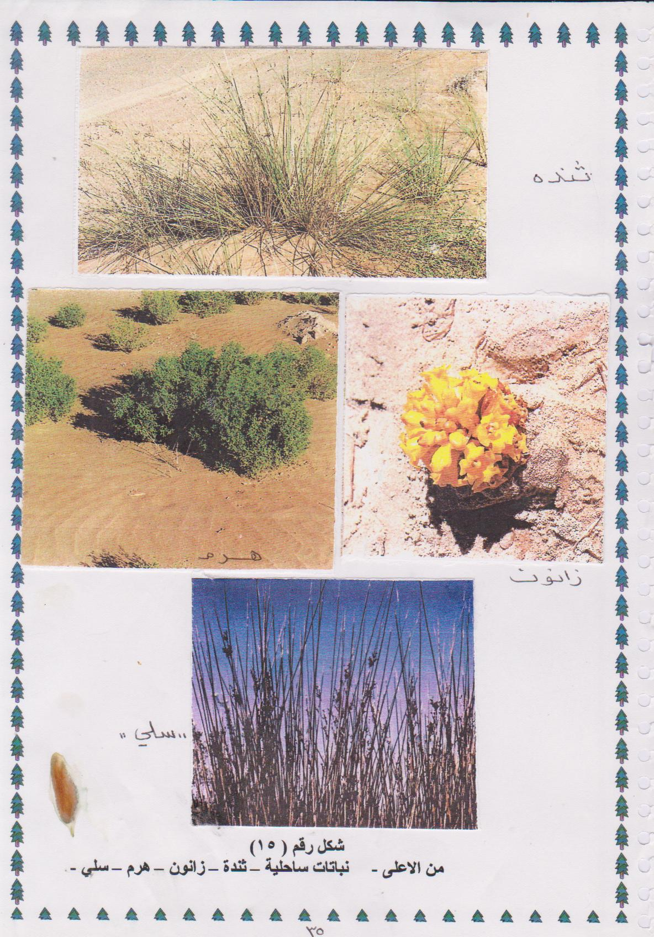
نبات ((ثندة ))
نباتات صحراوية-ساحلية
زنون –نباتات زهرية
الهرم –نبات صحراوي
سلي - نباتات ساحلية–صحراوية مزهرة
المصدر- الدراسة الميدانية مصدر سابق

من خلال المشاهدة المباشرة ميدانيا في منطقة الدراسة اتضح أنها تعج بكثير من الإحياء الصغيرة الحجم واتضح ان الصخور الكبيرة التي ترتصف عند الساحل تأوي الكثير من الإحياء التي استطاع الباحث والمتدربين من التعامل معها لتأمين إرجاعها إلى الماء بعد ان حشرت في مكامن ضيقة لا تستطيع التحرك خلالها . كما استطاع فريق المتدربين من تخليص الزواحف والسلاحف من التهام الأكياس البلاستيكية التي تسبب التكيس في معدها ومن ثم هلاكها عن طريق رفع هذه الأكياس من بين الصخور. أضافه إلى القيام بوضع لوحات تعريفيه واخذ صور فوتوغرافيه لها ، كما لاحظ الباحث وجود أسراب من الطيور البحرية وتجمعات من الطيور المهاجرة عند الساحل في جميرا (2) لهدوء المكان وتوفر بعض الأسماك الصغيرة في المياه الضحلة والديدان والحشرات التي تلقي بها الأمواج عند الشاطئ. ومن خلال مركز أبحاثالإحياء البحرية في دبي التابع لوزارة ألزراعه والثروة السمكية تم معرفه توصل المركز الى جمله تجارب وأنشطه لحماية البيئة وحماية الثروة السمكية من الهدر والاباده حيث تم التعرف من خلال مقابلات شخصية⁽¹⁷⁾ على المحميات ألطبيعيه والخيران في سواحل دبي وأصبح منظر أحواض كبيرة زجاجية لتربية اسماك البحر جزء من ديكورات الأسواق والمراكز التجارية (المولات) حيث أصبحت هذه المشاهد جاذبة للسياح في مركز دبي للتسوق الذي تشغله مساحات كبيرة من البيئات البحرية.
اضافه لما سبق وضمن الاهتمام بالإحياء المائية فقد تم جلب أمهات الأسماك من نوع البدح من البحر وتم أقلمتها ورعايتها بأحواض تربيه الأسماك في المركز وفي أماكن محمية عند ساحل البحر وكان لها دور في جذب السياح.
كما ان ابتكار وتصميم (5) أقفاص شبكية خاصة لرعاية احيائيات الصافي والبياح ثم وضعها في داخل حوض تربيه أمهات الأسماك , والعمل على تطوير عشرة أحواض لإكثار الهائمات الحيوانية المائية⁽¹⁸⁾ عند السواحل. إن تربية الأسماك هي اقرب للزراعة وتربية المواشي في الصحراء منه لصيد الأسماك لأنه يمثل تربيه وعناية في مصادر الحياة المائية ضمن إطار بيئة محدودة أما صيد الأسماك أو الحيوانات فيتم في بيئة مفتوحة هي ملك الجميع , لذلك إنّ تربية الأسماك يعني ملكيه للأرض او البرك وإحداث توازن بيئي بين البحر وسواحله وتؤدي تربية الإحياء المائية أهدافاً عديدة ومن أهمها :-
- تطوير طعام غذائي غني لاستهلاك الجنس البشري عن طريق تدجين أنواع جديدة ونادرة حيث سوق السمك الكبير الذي يعج بالأسماك المحلية والقادمة من سواحل أخرى والذي أصبح هو الأخر جاذبا للسياح الباحثين عن تنوع وجمال منتجات البحر .
- تطوير هواية صيد الأسماك لدى السياح والمترددين على السواحل حيث يؤم الساحل كثير من الهواة والمسترزقين
- السيطرة على الإعشاب المائية والحشرات المضرة للإنسان والتي تعيش عليها هذه الإحياء الفطرية .
- قيام معارض كبيرة لأحواض الأسماك في المولات والمراكز التجارية وأصبحت أكثر جذبا سياحيا .
ثانيا :- العوامـــــــل البشرية المؤثرة في البيئة السياحيـــــة لدبي
يمكن تقسيم العوامل البشرية الى الأقسام التالية :-
- السكان
يبلغ عدد سكان امارة دبي 2,262,000 نسمة , وتعد أكبر امارة في الاتحاد الإماراتي 214,000 من السكان هم مواطنين والباقي أي ما يعادل %90.5 من أجمالي السكان هم عمال أجانب. وأشارت الإحصائيات أن عدد الذكور بلغ 1.3 مليون نسمة بنسبة %77.3 بينما لم يتعد عدد الإناث 401.2 ألف نسمة أي %22.7، أي أن التركيب السكاني العمري والنوعي لسكان إمارة دبي غير متوازن وهذا يؤثر في البيئة لأن الإنسان هو الأول الذي يؤثر فيها ويتأثر بها الحية منها وغير الحية .⁽¹⁹⁾ وتمثل دبي أكثر مدن الخليج جذبا للسياحة وطلب العمل مما سبب اختلال التركيبة السكانية حيث المهاجرين وخصوصا من فئة الشباب تفوق كثيرا نسبة السكان من المواطنين الأصليين من أبناء الأمارة.

- التوجيه الحكومي وتوزيع استعمالات الارض
تعد دبي في طليعة الإمارات بل الأولى في الخليج العربي كافه في الاهتمام بشؤون البيئة بشكل عام ومنها الساحلية والصحراوية وإذا ما اجتزأنا منطقه الدراسة في هذه الدراسة الميدانية فإننا نجد بروز دور السلطة من خلال البلدية وهيئات حماية البيئة التي تتعدد في إشكالها وقد أولت الجهات المؤسساتية الحكومية دورا رائدا في الحفاظ على عموم جماليه دبي ومن ذالك سواحلها التي أصبحت قبلة كثير من رواد السياحة والبحث عن ألمشاتي الهادئة والمصايف الجميلة من مختلف دول العالم ومواجهه التلوث البصري الذي يعني الذوق الفني وإحياء الصور الجمالية في السواحل والابنيه والطرق والارصفه والفنادق السياحية والمولات التي تحتل مراكز عالمية * متقدمة والمطاعم والمحميات الطبيعية والمهرجانات الرياضية والترفيهية وكثير من الخدمات الحكومية التي احتلت حيزا مكانيا متميزا من نسب استعمالات الأرض التي يشير إليها الجدول رقم (2) والشكل رقم (2)

جــــــــدول رقم (2)
1985 | % | 1993 | % | 1998 | % | 2000 | % | الاستعمالات
2,428 | 20.91 | 3,744 | 25.56 | 5,669 | 30.18 | 6,031 | 29.57 | سكنى
235 | 2.02 | 312 | 2.13 | 549 | 2.92 | 649 | 3.18 | سكنى / تجارى
245 | 2.11 | 392 | 2.68 | 481 | 2.56 | 496 | 2.43 | تجارى
- | - | - | - | -- | - | 21 | 0.10 | المطاعم
- | - | - | - | - | - | 103 | 0.50 | الفنادق
1,337 | 11.52 | 1,758 | 12.00 | 1,834 | 9.76 | 1,867 | 9.15 | الخدمات الرياضية والترفيهية
1,242 | 10.70 | 1,916 | 13.08 | 2,562 | 13.64 | 2,861 | 14.03 | صناعي
2,239 | 19.29 | 2,537 | 17.32 | 3,447 | 18.35 | 3,881 | 19.03 | النقل
371 | 3.20 | 383 | 2.61 | 397 | 2.11 | 400 | 1.96 | الخدمات الحكومية
404 | 3.48 | 552 | 3.77 | 672 | 3.58 | 680 | 3.33 | الخدمات المؤسسية
1,529 | 13.17 | 1,775 | 12.12 | 1,927 | 10.26 | 2,100 | 10.30 | المرافق
1,579 | 13.60 | 1,279 | 8.73 | 1,245 | 6.63 | 1,305 | 6.40 | المحميات
11,609 | 100 | 14,648 | 100 | 18,783 | 100 | 20,394 | 100 | الإجمالي
توزيع استعمالات الأرض والنسبة المئوية للاستعمالات السياحية في دبي للمدة من 1985–2000م

المصدر : الباحث بالاعتماد على :- بيانات عام 1985من المخطط الهيكلي لمنطقة دبي الحضرية- بلدية دبي- عام 1994، بيانات 1998 من إستراتيجية وبرامج تنفيذ المخطط الهيكلي لمنطقة دبي الحضرية-1999، بيانات عام 2000 تم تقديرها بواسطة الباحث عدا بيانات المطاعم والفنادق فهي من المسح الإحصائي الشامل لإمارة دبي عام 2000.

شكل رقــــــــم (2)
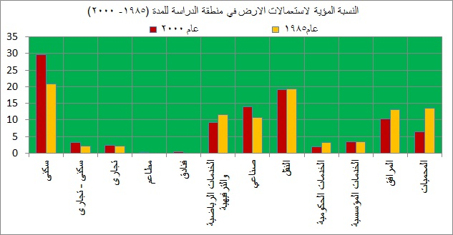
المصدر- الباحث بالاعتماد على جدول رقم 2

ويتمثل التوجه الحكومي ودور البلدية المساهم في تحقيق توازن لاستعمالات الأرض في ساحل جميرة1 من الساحل وحواف الصحراء ومن خلال ما يأتي⁽²⁰⁾
1. مواجهة سوء التخطيط العمراني لبعض الأبنية من حيث الفراغات وشكل بنائها حيث تم وضع ضوابط ارتفاعات ألابنيه ومساحه الواجهات الزجاجية لما له من أثار بيئية وجمالية .
2. وضع أعمده الاناره الكهربائية عند الساحل والشوارع المؤدية إليه ذات ارتفاع مناسب وبشكل جميل.
3. التجديد في استخدام الزجاج والألمنيوم الذي يخفف من وطئه الشعور بالحرارة حيث الزجاج العاكس (المزدوج) الذي يخفف من عمليه التلوث السمعي (الضوضاء) ايظا.
4. وضع صناديق القمامة بأشكال وألوان جميله لا تبعث على التشاؤم وتوزيعها المكاني المناسب بالساحل وفي طرقات الصحاري.
5. توحيد دهانات واجهات المباني الساحلية حيث الألوان التي تبعث على الراحة والاستجمام وتبعد أسباب التلوث البصري ومواجهة تأثير الرياح الغبارية القادمة من الصحراء والرطوبة من البحر.
6. مراقبه التجاوز في إلقاءالقمامة من خلال طرحها خارج صناديق القمامة, وتركها في أماكن الجلوس حيث العقوبات الرادعة والفورية لمن يرمي إعقاب السكاير وفضلات المناديل مما خلق وعي بيئي مجتمعي.
7. الاهتمام بمشاريع الترقيم للمناطق الاثريه وإيجاد انسجام بين الأجزاء الجديدة والقديمة وهذا ما يزاوج بين الماضي والحاضر من خلال التحديث المستمر.
8. منع مرور مركبات محملة بالبضائع في مناطق السواحل لإبعادها عن الضوضاء والتلوث الهوائي وتخريب الطرق التي رصفت بمواصفات فنيه وجماليه متميزة.
9. الخدمات البلدية
وتم من خلال الزيارة الميدانية والمقابلات الشخصية في بلدية دبي الاطلاع على جانب من اهتماماتها بالبيئة بشكل عام ومنها البيئة الساحلية والبيئة الصحراوية وادناة نجمل أهم خدمات البلدية⁽²¹⁾ التي تصب في دعم البيئة وتقوية جاذبيتها السياحية ومنها:
9.1 خدمات ازالة النفايات وتوفير أكياس القمامة واستلام شكاوي الجمهور وتوفير سيارات سحب مياة المجاري.
9.2 خدمات رقابة المباني وضبط مخلفات البناء عند السواحل من حيث الارتفاع المناسب وتوفير الجمالية.
9.3 خدمات مكافحة الحشرات الضارة حيث تستخدم المبيدات في أوقات خاصة بعيدا عن وجود السواح ومرتادي السواحل.
9.4 مكافحة الآفات وخاصة القوارض في السفن البحرية الراسية في السواحل.
9.5 رقابة صلاحية الأغذية والمطاعم والكافيتريات المنتشرة عند السواحل ومعاقبة اي من يتسبب في الإخلال بالصحة العامة والبيئة.
9.6 تحديد مواقف السيارات الكافية لاستيعاب المركبات وتحديد السرعة عند الشوارع الساحلية وغلق البعض وجعلها خاصة للسابلة وهواة الجري والمشي والتنزه.
9.7 توفير منقذين بحريين متمرسين بغرض خدمة رواد البحر من السياح والمقيمين والزائرين.

9.8 وضع لوحات تحذيرية للمناطق المخصصة للسباحة ومناطق الخطر من التيارات البحرية والأمواج العاتية.
9.9 توفير مركبات تسوية رمال الساحل عند جميرا (1) ومراقبة وعدم السماح دخول مركبات الأشخاص من رواد الساحل.
9.10 مراقبة تجاوزات رمي القمامة وعمليات الشواء عند الساحل⁽²²⁾.
9.11 توفير مظلات وكراسي للبحر وزراعة الشتلات والزهور المتنوعة.
9.12. استلام طلبات ألزراعهإمام المنازل حيث يجري تزين واجهات المنازل وواجهات البنايات بالأشجار الظليه ودائمة الخضرة.
9.13 فرز الأراضي السكنية وتحديدها في الوجهات الساحلية والصحراوية وغيرها⁽²³⁾.
9.14 استلام طلبات الصيانة والإضافات والخدمات الزراعية ضمن المناطق الخضراء السياحية.
9.15 استلام طلبات اللوحات الارشاديه السياحية والمرورية والتحذيرية وبألوان جميله مناسبة لكل صنف.
9.16 حجز تصاريح الحملات الترويجية للسياحة عند السواحل ومنها الساحل المفتوح ومناطق التزلج على الرمال في الصحراء والقرى الثلجية والقرى العالمية التي تخلق بيئات متنوعة منها الأسيوية والإفريقية والأوربية والعربية مما خلق عنص جذب سياحي واعد.
9.17 استغلال المساحات الرملية كمواقف للسيارات لتقليل الآثار البيئية للمناطق المبلطة بالاسفلت.
9.18 بيع وترويج تصاميم بناء الفلل وأنظمة البناء في المناطق الساحلية.
10. تمتلك دبي من خلال مقومات بيئتها دوراً مهماً في صناعة السياحة ومن خلال نقاط القوه المتميزة الآتية :
1- موقع دبي كونه ملتقى الطرق البحرية والجوية والبرية بين الشرق الأوسط والغرب يضاف إلى ذلك عدم وجود ضرائب ورسوم جمركيه أضافه إلى البنى التحتية ووسائل اتصالات جعلت دبي مركزاً سياحياً مهماً في المنطقة واصبحت احد اهم الوجهات السياحية في العالم انظر الجدول رقم (3)
ت | المدينة | الدولة | عدد الزوار بالمليون | ت | المدينة | الدولة | عدد الزوار بالمليون | ت | المدينة | الدولة | عدد الزوار بالمليون
1 | لندن | المملكة المتحدة | 15.64 | 6 | نيويورك | الولايات المتحدة | 6.22 | 11 | دبلن | جمهورية إيرلندا | 4.47
2 | بانكوك | تايلند | 10.35 | 7 | دبي | الإمارات العربية المتحدة | 6.12 | 12 | المنامة | البحرين | 4.42
3 | باريس | فرنسا | 9.70 | 8 | روما | إيطاليا | 6.03 | 13 | شنغهاي | الصين | 4.31
4 | سنغافورة | سنغافوره | 9.50 | 9 | سيئول | كورياالجنوبية | 4.92 | 14 | تورنتو | كندا | 4.16
5 | هونغكونغ | الصين | 8.14 | 10 | برشلونة | إسبانيا | 4.69 | 15 | كوالالمبور | ماليزيا | 4.12
جـــــــدول رقم (3)
موقع امارة دبي كوجهة سياحية بين اهم (15) مدينة سياحية في العالم عام 2005م
المصدر : الباحث بالاعتماد على :- منظمة السياحة العالمية (الأمم المتحدة)UNWTO WorldTourism Barometer
2- وجود مطار دبي الذي يشمل مجمعات ضخمه لخدمات المسافرين السائحين الذين يصل عددهم الى 6.12 مليون سائح انظر الجدول رقم (3) ومن الملفت للنظر وجود رحلة جوية في طائرة هليكوبتر لترى بعين مباشرة جمال وروعة عمران دبي مع مسحة للشاطئ مع برج العرب و كذلك رؤية الأعجوبة الثامنة جزيرة النخلة، وجزيرة العالم وبرج نادرة في العالم ووسائل نقل عبر الخور من الباص المائي واليخوت والقوارب ، اضافة الى المحميات البرية للاشجار والنباتات الفطرية والحيوانات البرية ومحميات الطيور والواحات الصحراوية والمتاحف
3- دور الوعي البيئي المجتمعي في سياحة دبي
حماية البيئة وتطويرها مسؤولية السلطة في دبي والمجتمع وقد عملت القوانين على التركيز على النظافة في كل جهات دبي سواء في السواحل او الصحراء اضافة الى نظافة واجهات المنازل والنظافة الشخصية وتصل غرامات رمي اقل الملوثات في الشارع مثل المناديل الورقية الى ما يساوي 150$ وضعف ذلك على من يستخدم واجهة البيت (البلكونات) لنشر الغسيل او غسل السيارات في الشارع ، كما يعد قطع شجرة او تكسير اغصانها جريمة يردعها القانون البيئي لذلك تجدان النباتات الطبيعية الشجرية أوالمزروعة تحفل باهتمام الناس في الساحات وارصفة الشوارع وفي البر ولاحظ الباحث ان الوعي البيئي جاء من ثقافة ترعاها المدارس والجامعات ومنظمات البيئة حيث برامج سنوية لتعليم النشئ على اهمية الحفاظ على نظافة السواحل والصحراء وترعى شركة (شل) برنامج سنوي نحو بيئة افضل كما يتم مراقبة نسبة تلوث الهواء في دبي من خلال اجهزة للرصد . ويتم من خلال الإعلام المقرؤ والمسموع والصحافة والمؤتمرات المحلية والإقليمية التركيز على نظافة البيئة وتطويرها والاحتفال بيوم البيئة في 24 ابريل من كل عام إضافة الى أسبوع الشجرة ويسهم المجتمع الطلابي في تنظيف جوانب الطرق والمناطق الصحراوية النائية . كما يشترك الخطاب الديني في المساجد في التوجيه البيئي بنظافة الإنسان المسلم لنفسه ومحيطه كما تشترك البرامج الإعلامية والأفلام والملصقات الجدارية والندوات والمحاضرات والنوادي البيئية في توجيه المجتمع لكيفية التعامل مع البيئة ومع السياح الذين يجدون مرشدين سياحين ووسائط نقل مكيفة بيئيا أو مكشوفة تتنقل بين المرافق السياحية التي جعلت دبي مدينة سياحية واعدة انظر شكل (3).

شكل رقــــــــم (3)

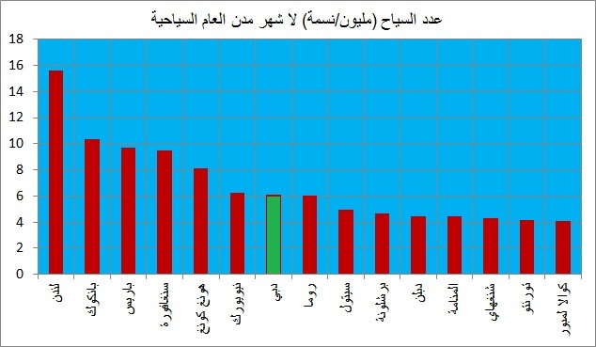
المصدر – الباحث بالاعتماد على الجدول رقم (3)
4- توافر عنصر الأمان والاستقرار الاقتصادي والسياسي.
5- توافر ظروف مناخيه سياحية وخصوصا في أشهر الشتاء الدافئ والشمس المشرقة والسواحل ذات الرمال الذهبية . ووجود اكبر جزر صناعية في مياه ساحل دبي عند جميرة مثل جزيرة النخلة وجزيرة العالم في الصيف وفي درجة حرارة تتجاوز الأربعين في الخارج يمكن أن تلبس معطفا شتويا لتتزلج في اكبر صالة تزلج على الجليد في الشرق الأوسط في مول الأمارات المغلق – أو في مول دبي الذي يحتاج لتغير الملابس الخفيفة أو زيارة مقهى الثلج القريب من المول ، وتوفر رحلة باليخت إلى مسافات بعيدة في البحر في رحلة خاصة للتمتع بمنظر البحر أو حتى للصيد في يخت فاخر مع غرفة نوم أو أكثر هذه الرحلة مناسبة للعائلات الكبيرة وللعرسان اما مول دبي وفيه متحف المخلوقات المائية هذا المنظر من مول دبي حيث يمكنك رؤية الغواص وهو يطعم الحيوانات البحرية مما جعل دبي احد مدن الجذب السياحي في العالم وتساهم الإحداث الرياضية والمؤتمرات الفنية والثقافية في زياده هذا الجذب.
6- توافر فنادق سياحية راقيه تفوق على 260 فندقاً عام 1999 تحتوي على 18 ألف غرفة و6 ألاف شقة فندقية كما يعد فندق برج العرب (فئة 7 نجوم) احد العجائب السياحية وكذلك فندق أطلنطس (الاجمل طبعا) اما مساكن ساحل الجميرة فتمتد الى مسافة 1.7 كيلومتر 1، و2 مليون متر مربع إجمالي المساحة الأرضية الواقعة على الواجهة البحرية في دبي ، وتعد أكبر مرحلة لتطوير المساكن في العالم وتحتوى على 40 برجاً (منها 36 برجاً سكنياً و4 فنادق. كما تتسع مساكن ساحل الجميرة لحوالي 10 آلاف ساكن يعيشون في الشقق وغرف الفنادق. السياحة. اما بيئة دبي فقد ضمت معالم ذات اهتمام عالمي منها وجود برج العرب ذو السبع نجوم وأعلى بناية في العالم (برج خليفة) واكبر سوق في عرضه السلعي والسياحي (سوق دبي) واكبر جزر عائمة عنده ساحل جميرة مثل جزيرة العالم وجزيرة النخلة وأعلى نافورة واكبر مسجد وفيه اكبر ثريا واكبر سجادة في العالم في مسجد الشيخ زايد كما يوجد أول منتجع ثلجي مغطى في الشرق الاوسط وثالث اكبر منتجع ثلجي مغطى في العالم⁽²⁶⁾ .

7- وجود خور دبي الذي يضيف مسحة جمالية أدت الى جذب سياحي بين دبي ودول مجاوره كما أن امتلاك دبي مؤخرا لأطول بناية في العالم تتمثل في برج خليفة الذي أصبح مهوى قلوب وعيون السائحين في العالم إضافة إلى المرافق السياحية الأخرى والبحيرات الاصطناعية التي لم تعهدها المنطقة انظر الصورة رقم (7)

صــــــورة رقم (7)
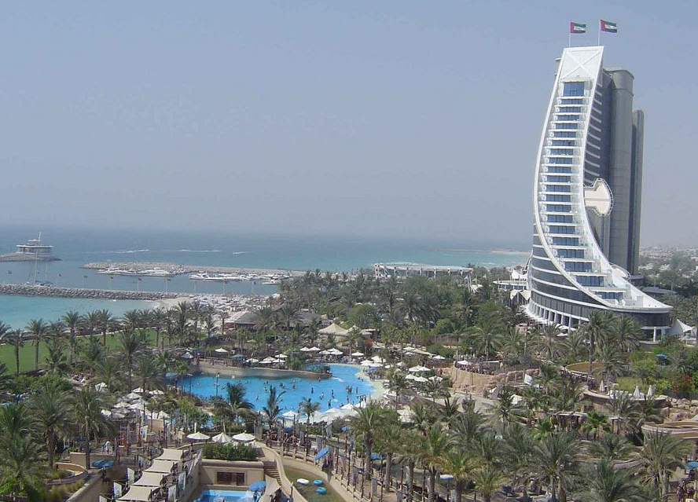
احد المعالم السياحية الجاذبة عند سواحل دبي
المصدر الموقع الالكتروني لبلدية دبي http://ar.wikipedia.org

8- توافر محميات طبيعيه ومنتزهات سياحية ساحليه مثل محمية جبل علي للشعب المرجانية وغيرها وتوافر القوانين والنظم التي تحمي البيئة مما جعل دبي تتربع على سمعة دولية وإقليمية وبيئية تصب في السمعة السياحية .
9- توافر الأسواق الحرة في المنافذ البحرية والجوية وانخفاض أسعار السلع واعتدال تكاليف الاقامة ومن الجدير بالذكر ان دبي التي تنوعت مرافقها السياحية ذات الجذب المباشر من خارج بيئتها المحلية أدت إلى رواج الحركة السياحية الخليجية والدولية ان وجود دول متشابهه لمناخ دبي في مصر وهونج كونج وسنغافورة وتايلاند أخذت شيء من بريق دبي وسياحتها البحرية وجعل دبي تأخذ ترتيبا متقدما بين أهم وجهات السياحة في العالم كما اسلفنا .

10- دور وسائل النقل والمواصلات في بيئة دبي الساحلية والصحراوية السياحية
تمتلك دبي شبكة متنوعة من وسائل النقل والمواصلات حيث تم افتتاح أول شبكة مترو في اماره دبي 9/9/2009 واعتمد على أكثر من 50 محطة وهو الأول من نوعه في المنطقة. وبعد سنتين من افتتاح الخط الأحمر، افتتح الخط الأخضر ويعتبر مترو دبي أطول مترو أوتوماتيكي في العالم، ويعمل من دون سائق، وهو صديق للبيئة حيث أنه كهربائي بالكامل وتوجد أماكن خاصة للنساء والأطفال فقط، وفيه أيضا أماكن مخصصة لذوي الاحتياجات الخاصة.
وفي السنوات القليلة الماضية تم إضافة طرق أحدث للنقل البحري في دبي فقد تم إطلاق الباص المائي، التاكسي المائي.، اضافة الى قيام شبكة من الطرق الحولية والساحلية والتوسع في مطار دبي الذي أصبح يستقبل وتقلع منه على مدار اليوم طائرات الى وجهات اقليمية وعالمية .
مشاكل تواجه صناعة السياحة في دبي
كشفت الدراسة الميدانية والمقابلات الشخصية والاطلاع على المراجع ذات العلاقة إلى أنَّ التلوث في المنطقة الساحلية (جميرة) يعود إلى سوء استخدام وسائل النقل والمعدات الميكانيكية مما جعل الملوثات ذات إشكال متعددة حتى اصبح من المألوف ان ترى غيمة سوداء تغطي سماء دبي وسببه ما يأتي :
1. تلوث الهواء من الغازات السامة المنبعثة من عوادم المركبات والآليات والطائرات المنخفضة فوق المدينة والزوارق والجيت سكي التي تتردد على الشاطئ⁽²⁷⁾
2. تلويث بيئة الساحل من مخلفات السفن والناقلات النفطية الغارقة يتسبب النفط المتسرب في تلويث الشواطئ الساحلية نتيجة إنتقاله لمسافات بعيدة بفعل التيارات البحرية وحركة المد والجزر كما تتجمع بعض أجزائه على شكل كرات صغيرة سواء تعيق حركة الزوارق وعمليات الصيد بالشباك وتُفسد جمال الشواطئ الرملية وتتلف الأصداف البحرية والشعابالمرجانية مؤثرة على السياحة في تلك المناطق والمركبات النفطية عند اتحادها في المياه تصبح أكثر ثباتاً وتنتقل عن طريق السلسلة الغذائية وتختزن في كبد ودهون الحيوانات البحرية وهذه لها آثار بعيدة المدى والتي لا تظهر على البشر إلا بعد عدة سنوات وتسبب عدة أمراض.
3. المخلفات ألصلبه والخطرة من السيارات الباليه وقطع الغيار المستهلكة والزيوت وقطع الحديد المتهرئوالكونكريت المتصدع. انظر صورة رقم (8).

صــــــــــورة رقــــم (8)
شكل من أشكال التلوث البيئي عند ساحل جميرة /2
المصدر- تصوير الباحث بتاريخ 13/6/2005
4. التلوث بالضوضاء الناجم من أبواق المركبات وزعيق المكابح ومحركات الزوارق المائية السريعة .
5. تشهد دبي اكبر زحمه مرور ميكانيكي في ساعات الذروة وازدحام مواقف السيارات في المواقف الساحلية مما يترك اثر سيء في المكان والزمان وبالتالي على الترويج السياحي
6. ارتفاع الماء الجوفي لبعض المناطق المنخفضة وظهور الرطوبة والأملاح على جدران البيوت القريبة من الشاطئ.

الاســـــتنتاجات
من خلال هذه الدراسة تم التوصل الى جملة من الاستنتاجات التي من أهمها:-
1. امتلاك دبي موقعا ساحليا وبريا متميزا عند الخليج العربي والتي تمثل موقعا إستراتيجيا بحريا وجويا وعقدة تلتقي بها لطرق النقل قديما وحديثا مما شجع على الجذب السياحي.
2. تمتلك دبي أهمية تاريخية تجارية في الماضي واستطاعت بمرور الوقت أن تنمي هذه الأهمية من خلال موقعها على الطريق البحري الواصل بين الشرق والغرب وتخلق قوة جذب اقتصادية وسياحية متميزة حاضرا.
3. لعبت العوامل الطبيعية والبشرية دورا في تنمية ساحل دبي إلاّ أنَّ العوامل البشرية ومنها التوجه الحكومي ودور الجهات البلدية أصبح قائدا لعملية التطوير السياحي الذي أصبح رديف التطور الاقتصادي اللافت للنظر.
4. وجود اهتمام بيئي متميز في دبي عن بقية دول الخليج وكثير من الدول العربية مما جعل لها دورا رائدا وجاذبا لتكون نبراسا لتحقيق تنامي بيئي.
5. استطاعت دبي ومن خلال معالمها السياحية بوجود أعلى بناية في العالم (برج خليفة) واكبر وأشهر المراكز التجارية والجزر الاصطناعية والمزاوجة بين التراث القديم والمقتنيات الحضارية الحديثة من أن تصبح ذات قاعدة تنموية اقتصادية وسياحية رائدة في المنطقة.
6. ما زالت في دبي وفي سواحلها وصحاريها مناطق تنتظر التطوير السياحي وهي لا تختلف كثيرا عن بيئتها الفطرية التي اهتمت بديمومتها من خلال المحميات الطبيعية والتشجير والفضاءات الخضراء.
7. استطاع البحث ومن خلال دعم منظمات بيئية ومجتمعية من نشر ثقافة بيئية بين طلاب الدراسات الاولية والعليا وتوسيع افاق ومدارك المتدربين على الاهتمام بالبيئة بشكل عام ومنها البيئة الساحلية السياحية على وجه الخصوص من خلال اشراكهم بالمشاهدة والقياس.

8. استطاع الباحث من خلال هذه التجارب البيئية الواعدة من ترك بصمات في قيام مشاريع توعية بيئية في مدارس دبي بفتح نوادي بيئية وحملات تنظيف السواحل والبر وزراعة الحدائق المدرسية وما يسمى (بالسفير البيئي) و(الخطيب البيئي) ومن خلال الاشتراك وإشراك الطلاب بمؤتمرات بيئية في الأمارات .
9. قدم البحث دراسة تطبيقية عن منطقتين متباينتين في التطور والاهتمام البيئي من خلال الدراسة والمسح الميداني والمقابلات الشخصية والتصوير الفوتوغرافي واستخدام المكتبة وشبكة الانترنت المفتوحة .
10. أوصل البحث رسالة إلى الجهات الحكومية والمجتمعية بأهمية التوعية البيئية وضرورة أشراك منظمات المجتمع المدني في دعم هذه التوجهات والدراسات الفاعلة.
11. بمقارنة بيئة دبي الساحلية والصحراوية ببيئة الباحث في العراق و(محافظة الانبار) نجد أن عناصر سياحية تتمثل في الأخير من الأنهار والبحيرات العذبة والتربة الزراعية ومقتنيات الحضارة والاثار والتنوع المناخي والسياحة الدينية والبعد المساحي الكبير للعراق جعل قيام نشاط سياحي واعد ينافس بل يفوق العناصر السياحية في دبي ولا تحتاج ألا إلى تجربة دبي الرائدة في هذا المجال.

التوصـــــــــــيات
بعد إيجاز أهم الاستنتاجات التي توصل اليها البحث يرى الباحث الاهتمام بالتوصيات الآتية :
1. نقل تجربة التوعية البيئية الى مناطق أُخرَ في البلاد العربية ومنها العراق لأهمية ذلك في التعامل مع بيئات بكر ما زالت تنتظر من يوظفها سياحيا بشكل فاعل .
2. التركيز على التوعية البيئية السياحية من خلال المناهج الدراسية من المستويات الدراسية الأولية إلى الجامعية والعليا.
3. مواجهة التلوث البيئي الذي أصبح رديف التطور الحضاري مما يشوه منظر المدينة العام ويؤثر على الحياة الفطرية بنوعيها النباتية والحيوانية وساحل دبي بشكل خاص والصحراء بشكل عام .
4. وجود اهتمام بيئي متميز في منطقة (جميرة 1) والى جانبها منطقة متخلفة بيئيا (جميرة 2) ولد نوع من التضاد البيئي الذي يتطلب موازنة تهتم بها الجهات الحكومية وتوظف فيها الجهات التربوية والبيئية اهتماماتها.
5. استأثرت السواحل والمناطق المتطورة بيئيا وحضاريا في جذب السياح من الداخل والخارج حتى أصبحت دبي بين أكثر خمسة عشر مدينة جاذبه سياحيا في العالم مما يستدعي الاستفادة من الكوادر الحكومية والمجتمعية في تطوير مدن عربية وعراقية في هذا المجال .
6. لفت انتباه القائمين على التنمية في دول أُخر إلى أهمية صناعة السياحة كمورد اقتصادي واعد يتصدر في خلق التنمية الاقتصادية المستدامة .

7. توظيف مرافق سياحية وخدمية في المناطق الخالية يؤدي إلى التوسع في مجال الاهتمام البيئي.
8. يمتلك العراق ومنه محافظة الانبار شواهد تراثية ومسطحات مائية من الأنهار والبحيرات العذبة مما يساعد على قيام تنمية اقتصادية وسياحية تصبح رديفاً لاقتصاد النفط بل تتقدم عليه.
وأخيرا دعوة صادقة لمدارسنا وجامعاتنا ومنظمات المجتمع المدني والحكومة في الاشتراك بتوعية بيئية سياحية فاعلة تزيل الركام الذي خلفته الحروب وجهل الإنسان لتوقف الهدر البيئي وتنمي البيئة باتجاهها الصحيح الواعد.

Abstract

Tourism Industry Between the cost and Desert :Afield study of Dubai Experiment
Emirates Shores in general and Dubai shores in particular have an important role in the past and present in attracting human beings as residents or tourists. This may be due to the historical value as a center of human activity that has developed now a days to constitute an attractive source to this Golf Emirate. This gives a situational importance to this city and makes it an attractive city for the developed and developing countries and has encouraged the geography scholars to compare it with the other Arabic and Iraqi cities. This paper is an example of geographical trend which contributes in developing the field and scholarly thought for students and discovering the tools of environment flourishing and its importance.
This study has investigated the following:
1-The extent of environment development of Dubai shore and the effect of pollution on it and the way of manipulating it via the study of two different area in Jumera 1 and Jumera
2-The social and environment awareness for the natural life and studying its zoological and plant differences and the role of society in maintaining it.
3-Studying the important role of the environmental factors and the sea shore in attracting tourists

المصادر حســـــب ورودها في البحـــــث
* استطاع الباحث من خلال أقامته وعمله الأكاديمي في دبي من عام 1999 لغاية 2010م الاشتراك في بحوث برنامج من اجل بيئة أفضل في دولة الأمارات العربية المتحدة برعاية منظمة الإمارات لحماية البيئة وشركة شل النفطية وحصل على جوائز مراتب متقدمة وشهادات تقديرية موثقة لدى وزارة التعليم الإماراتية ولدى الباحث.
(1) عباس عبدالله المالكي راشد رجل وراء نهضة دبي ، ط/1 دبي 1990 ص5.
* يقصد بالمياه الإقليمية هي التي تمتد لمسافة 12ميلآ بحريا اعتبارا من ساحل دبي نحو داخل مياه الخليج.
(2) د. ممدوح حامد عطيه ، أنهم يقتلون البيئة ، الهيئة المصرية للكتاب 1998 ص146.
(3) محمد السيد ارناؤوط ، الإنسان وتلوث البيئة ، الدار المصرية اللبنانية ، القاهرة 1993 ص30.
(4) ضاحي خلفان راشد المسيرة ، مصدر سابق ص26.
(5) المهندس احمد حسين ابو عودة فن العمارة والتخطيط والتصميم العمراني ج/1 مكتبة المجتمع العربي 2011 ص79
* مدينة مصدر في دولة الإمارات العربية المتحدة من اكبر وأول المدن الخضراء تم تأسيسها عام 2007م التي لا تسمح بدخول اي ملوثات بيئية من خارجها او فيها ولا تسمح باستخدام السيارات الاعتيادية بل وتستخدم 90% من الطاقة الشمسية في النقل والمواصلات ، وفيها اكبر معهد للأبحاث في مجال الطاقة النظيفة وتعد من المدن الترفيهية الرائدة في مجال الجذب السياحي العالمي.
(6) كمال حمزة – دبي لؤلؤة الخليج ، دائرة الإعلام ، دبي 1997 ص10-11
(7) بلدية دبي ، دبي القرن الواحد والعشرين، دبي ، مطابع بن دسمال ، دبي 1997 ص20

* يسمى الساحل (المفتوح) حيث يستقبل اكثر السياح في دبي من جنسيات أجنبيه ومقيمين وفيه من المرافق السياحية الجاذبة اكثر من سواه.
(8) بلدية دبي ، مدينة دبي ، مطبعة دبي 1999 ط/1 ص21 . والدراسة الميدانية
(9) د. محمد إبراهيم الحسن وزميله ، ملوثات البيئة ، إضرارها ومصادرها وطرق مكافحتها مكتبة الخزرجى 1988 ص150.
(10) د. عبد القادر يوسف ، الخليج العربي من أقدم الأزمنة حتى أوائل القرن العشرين ، مطبعة الشرق ، بيروت 1990 ص112.
* أشهر سبخات الإمارات (سبخة مطي) في ابو ظبي.
(11) مقابلة شخصية مع المهندس ابراهيم جمعه رئيس شعبة هندسة السواحل ببلدية دبي، 5/4/2009
(12) الدراسة الميدانية والمشاهدة المباشرة من 7/2/2009 الى 6/5/2009.
* استخدمت مقاييس لقراءة الحرارة والضغط الجوي والرطوبة من قبل المتدربين بإشراف الباحث .
(13) جودة حسنيين جودة ، شبه الجزيرة العربية ، دراسة في الجغرافية الإقليمية ، دار المعرفة ، جامعة الإسكندرية ، مصر 1999.
(14) كمال حمزة ، دبي لؤلؤة الخليج ، مصدر سابق .
(15) الدراسة الميدانية للساحل من قبل الباحث وفريق المتدربين مصدر سابق .
(16) فوزي محمد كريم , النباتات البرية المزهرة في دولة الامارات العربية المتحدة المدارة , هيئة البيئة والحياة الفطرية , الامارات , ابو ظبي , 1995م .
(17) مقابله شخصية مع المهندس احمد عبد الرحمن الخياني رئيس الإرشاد السمكي ووزارة ألزراعه والثروه السمكية دبي 9/2/2009 .
* توجد مصطلحات محلية مثل (البر) وتقصد به الصحراء خارج المدينة و(العزبة) مكان فيه مباني مؤقته وهي اكثر استقرارا من (المخيم) الذي يقام لبضع شهور حيث يصبح مكان لمجالس السمر والراحة والهدؤ بعيدا عن ضخب دبي وتقام فيه مسابقات رياضية وثقافية (الباحث بالاعتماد على الدراسة الميدانية).

(18) انظر لزيادة المعلومات المواقع الآتية :-
- www.googel.com
- www.dubaitv.ae/news/detail.com
- http/www.fao.org/docrop
(19) د. احمد دلاشه وآخرون ، التربية البيئية ودورها في مواجهة مشكلات البيئة في الوطن العربي والعالم ، مطبعة الزهراء ، عمان 1985. (20) الباحث بالاعتماد على :- بيانات عام 1985 من المخطط الهيكلي لمنطقة دبي الحضرية - بلدية دبي- عام 1994، بيانات 1998 من إستراتيجية وبرامج تنفيذ المخطط الهيكلي لمنطقة دبي الحضرية-1999، بيانات عام 2000 تم تقديرها بواسطة الباحث عدا بيانات المطاعم والفنادق فهي من المسح الإحصائي الشامل لإمارة دبي عام 2000 .
(21) مقابله شخصيه مع السيد محمد عبد الرحمن حسن رئيس شعبة البيئة والمحميات - بلديه دبي 2/8/2009 .
(22) مقابلة شخصيه مع المهندس رضا حسن سليمان قسم حماية البيئة والسلامة 3/8/2009
(23) مقابلة شخصية مع المراقب السياحي محمد عبيد مراقب شواطئ جميرة 3/8/2009
(24) مقابلة شخصية مع ممحمد احمد - مسؤول في الشاطئ المفتوح 5/8/2009
(25) المقابلة الشخصية مع مدير مكتب بلديه دبي _ فرع الكرامة المهندس محمد عبيد في 7/8/2009م.
(26) www.uae.gov.ae/mop sec-report/tra-rep95,2000.htm
(27) فريق المسح الميداني بالاعتماد على المشاهدة المباشرة – دبي مصدر سابق.

